Анонс МАУК «СДК «Гротеск»

с. п. Верхнеказымский

на октябрь 2019 г.
№ | Дата | Наименование  мероприятия | Место  проведения | Ответственный
1.Культурно - досуговые мероприятия для детей до 14 лет

1. | 04.10.19  16.00ч. | Кинопоказ | Концертный зал | Кладов М.А.
2. | 05.10.19  14.00ч. | Дискотека «Веселуха» | Дискозал | Кладов М.А.
3. | 11.10.19  16.00ч. | Кинопоказ | Концертный зал | Кладов М.А.
4. | 15.10.19  16.00ч. | Кинопоказ | Концертный зал | Кладов М.А.
5. | 19.10.19  14.00ч. | Игровая программа «В гостях у…» | Дискозал | Маслова Л.В.
6. | 25.10.19  16.00ч. | Кинопоказ | Концертный зал | Кладов М.А.
7. | 29.10.19  11.00ч. | Познавательно-развлекательная программа «На каникулах» | Дискозал | Маслова Л.В.
8. | 29.10.19  12.00ч. | Кинопоказ | Концертный зал | Кладов М.А.
9. | 30.10.19  16.00ч. | Кинопоказ | Концертный зал | Кладов М.А.
2.Культурно - досуговые мероприятия для молодежи от 15 -24 лет

10. | 04.10.19  18.00ч. | Кинопоказ | Концертный зал | Кладов М.А.
11. | 15.10.19  18.00ч. | Кинопоказ | Концертный зал | Кладов М.А.
12. | 26.10.19  19.00ч. | Дискотека «Танцуют все» | Дискозал | Найдыш С.И. Кладов М.А.
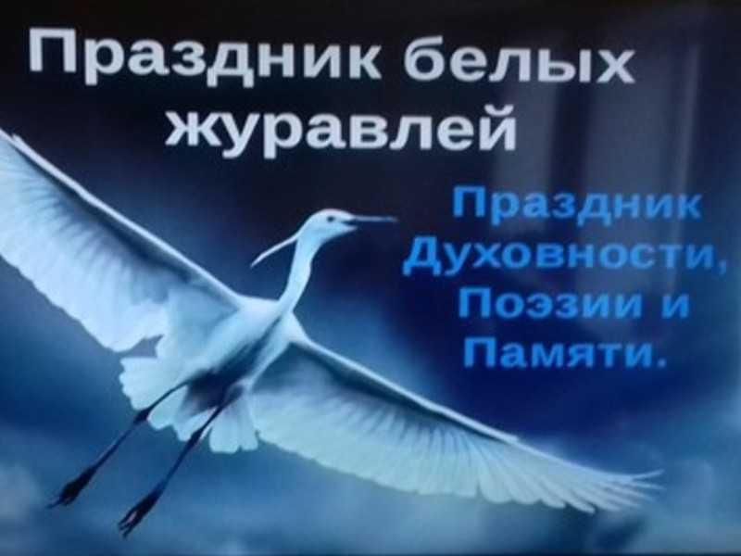
3.Культурно – досуговые мероприятия для населения старше 24 лет

13. | 11.10.19  18.00ч. | Кинопоказ | Концертный зал | Кладов М.А.
14. | 11.10.19  20.00ч. | Дискотека для взрослых | Дискозал | Кладов М.А.
15. | 24.10.19  19.00ч. | Лирическая драмедия в одном действии «Пьеса для души» | Концертный зал | Войтова А.А.
16. | 25.10.19  18.00ч. | Кинопоказ | Концертный зал | Кладов М.А.
17. | 25.10.19  20.00ч. | Дискотека для взрослых | Дискозал | Кладов М.А. Войтова А.А.
18. | 30.10.19  18.00ч. | Кинопоказ | Концертный зал | Кладов М.А.
4.Мероприятия для разновозрастной категории

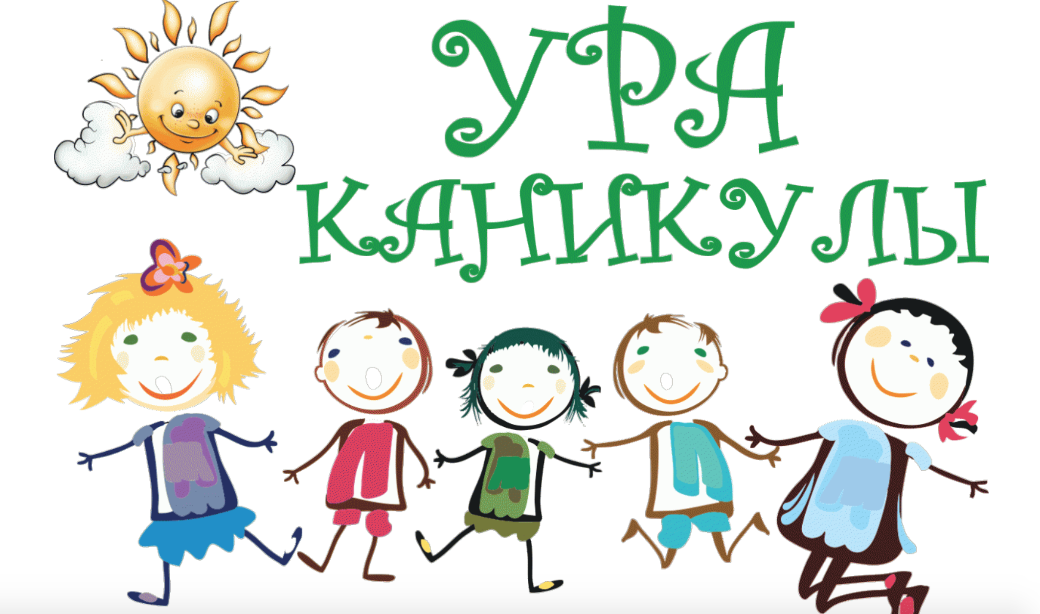  19. | 01.10.19  18.00ч. | Концертная программа ко Дню пожилого человека «Мудрости свет» | Концертный зал | Войтова А.А.
20. | 01.10.19  19.30ч. | Вечер отдыха для пожилых людей «Нет повода для грусти» | Дискозал | Войтова А.А.
21. | 18.10.19  18.00ч. | Концертная программа «Театр и песня» | Концертный зал | Нуриева Л.В.
22. | 22.10.19  15.30ч. | Праздник белых журавлей | Дискозал | Найдыш С.И.
23. | 22.10.19  16.30ч. | Кинопоказ | Концертный зал | Кладов М.А.

